为什么你的企业自认为有品牌，但是你的产品价格就是卖不上去？

为什么你每一次都是根据客户的需求来做方案，但是后来一起再合作的机会却越来越少？

为什么别人的营销方案能带来一波波儿的传播效果，而你的方案却越来越没有市场？

在营销领域，这些问题是最常见的事情。可能对于有些营销人员来讲，他们已经习惯了问题的存在，这些问题已经不重要了。但是，对于那些想要在营销领域深耕的营销人员来说，这些问题的突破无疑是营销能力的一次重大提升。这是一个营销界的分水岭。过去了，就有可能成为营销高手、工作会更得心应手。



到位学堂第五期，辅音国际董事长赵明老师作客到位社群直播间。营销界的老炮儿，手把手教你如何避开营销过程中的误区、如何实现真营销。

**知道历史才能更好地把握现在：营销的过去、现在与将来**

赵老师把营销分了5个阶段：第一个产品阶段，是属于类别创新；第二个广告阶段，属于语言创新；第三个是传播阶段，属于概念创新；第四个是模式阶段，属于整合创新；第五个是品牌阶段，属于价值创新。

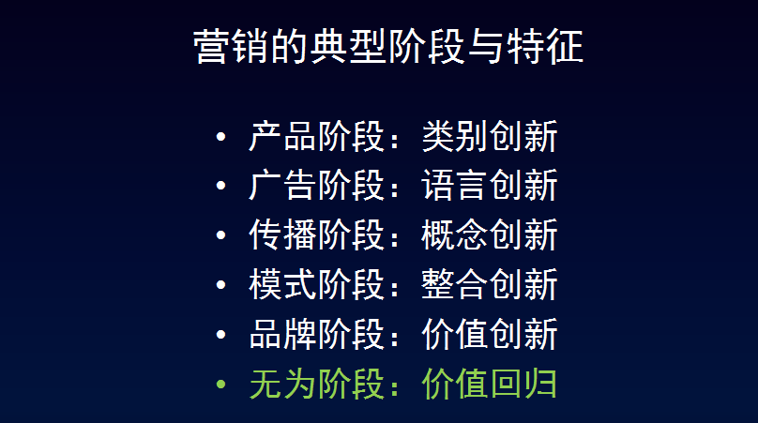

“我们已经走过了前4个阶段，现阶段应该是处于品牌阶段。但是我想在品牌阶段之后，应该还会有一个阶段，我们姑且称之为无为阶段，属于价值回归。”

“第一个产品阶段，属于类别创新。30年前，我们的产品高度缺乏，只要有新产品就会有人消费。而且很多的企业，根本没有技术。换句话说，也不需要太多的技术创新，只需要类别标签就行了，这就是我们经常说的要经常换马甲。别的企业生产的产品，我也和他一样，只不过我换一个名称而已。”

“第二个广告阶段，语言创新。在这个阶段，企业开始有一定规模，需要扩大产品销量。那么很多企业就会找点子，实际上就进入了一个点子时代。点子时代的标志就是广告语的突破，我们称之为广告蛮荒时代，一句广告语可能救活一个企业。例如：广告做的好，不如新飞冰箱好。”

“第三个传播阶段，概念创新。因为这个时候产品，已经开始慢慢的丰富起来，但是企业的研发能力还是相对偏弱。所以，就导致了产品同质化非常严重。那么又要使得我们的产品和别人的不一样，我们就要给产品重新定义。所以，概念大行其道。典型的代表性产品就是脑白金和黄金搭档。”

“第四个模式阶段，整合创新。既然是整合创新，就在以前的整个营销的上面进行了一个升级。这个阶段的模式是很多的。例如，技术营销：以技术为切入点；突破营销：以执行力为重点；服务营销：以服务方案为主；整合营销：整合外部一切传播途径与方式，内部整合一切资讯——让更多的人用一个声音说话；组织营销：围绕同一目标，彼此分工协作，共同努力，利用同一时间，同一地点，有计划、有步骤、有组织、有系统的去完成同一件事情。”

“第五个品牌阶段，价值创新。那么价值创新点到底在哪里，很简单，就是一切围绕终端用户体验。尊重用户的个性，彰显用户的价值。只有高度关注用户的品牌才会有持续的生命力。所以，用户体验显得非常重要。一定要明白品牌就代表了个性。通过品牌代表的个性，我们来区隔用户。品牌阶段和价值创新事实上是互为一体的。脱离价值创新的品牌，最终会成为一个伪品牌。现阶段我们已经到了一个个性化时代，也就代表着满足客户需求的个性化时代的到来，也就是中国真正的品牌时代已经到来了。”

“第六个无为阶段，价值回归。我认为在价值创新之后，营销还会进入一个更高的阶段。这个阶段，是一个不需要可以营销的阶段。社会分工非常明确，每个人按照需求提交计划，每个企业按照计划提供产品。这个阶段，可能只需要用品，不需要爆品；这个阶段，没有奢侈品，只有必需品。这只是自己的一个预测。”

从纵向来看，虽然我们知道了营销的过去和现在，还有关于营销未来的预测。但是关于营销依旧还有许多的陷阱和深坑，如何避开营销过程中的误区依旧是一个很大的问题。

**认清问题是成功的第一步：新时期营销的困境**

营销存在了这么多年，可以说是无处不营销，但是有多少人是在真正的做营销？又有多少人是真正的懂得营销？面对营销，我们依旧有很多的困惑。

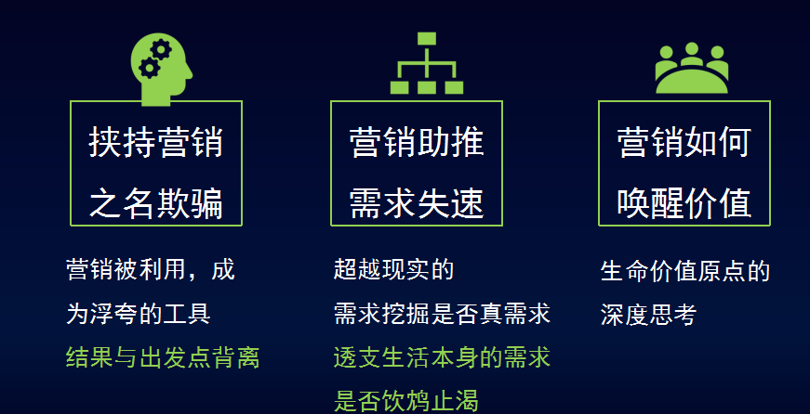

“新时期的营销有三大困境。首先，第一个就是挟持营销之名欺骗。换句话说，就是营销被利用，成为了浮夸的工具。当然可能很多企业一开始的时候并不是这样，但是做营销的过程中，结果与出发点开始发生了背离。我们所创造的价值与客户所需要的或期望的价值有一定的距离。”

“第二个困境就是营销助推需求失速，因为把营销需求放大了。有时候，可能我们的需求没有那么大，或者说在现阶段不需要这么大。但是，在诸多的营销策划下，我们很多人的欲望越来越大，叫超越现实的需求挖掘是否是真需求。透支生活本身的需求，是否是在饮鸩止渴。但是在某种程度上来讲，都是营销在推动的。”

“第三个困境是营销如何唤醒价值。所谓真正的价值，就是生命价值原点的深度思考。人类将来是否真正会变成智能机器的宠物。人工智能越来越发达，很多人干的事情都被机器取代了。那以后，人干什么？三十年前，人是过度劳累，生病了，上不起医院。到今天是过度的放纵也是要上医院，而且依赖医院。我们整个社会面临着很多困境，恰恰都是我们自己造成的，而这些恰恰又是可以回避的。我们到底是成为机器还是要做回自己？”

同样的，我们也要思考一下营销应该如何解决社会问题。因为营销所做的事情，不是单纯去解决一个企业的问题，一个个人的问题，它最终一定要去解决社会的问题。我们需要去思考，营销推动的商业进步是否符合社会发展的需求？我们需要去思考，营销是以产品销售为底线还是以社会价值为底线？我们需要去思考，营销到底是创造价值还是传递价值？

**恰到好处才是最好的营销：营销必须到位。**

营销如何才能到位？这就需要我们去思考营销需要解决的三大核心问题。

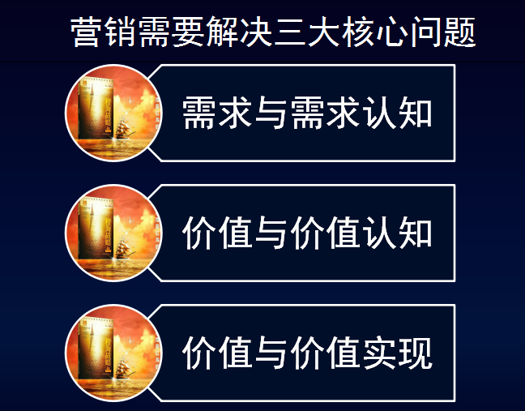

**需求与需求认知**

“需求和需求认知是一回事吗？我们近来所说的满足客户的需求到底是满足什么？没有建立认知的需求等于关注。事实上，我们现在很多人理解的客户需求并不是客户的需求，而是客户的关注点而已。而关注极易受到当下的环境、条件和心情影响，会出现随意、随便、随性的情况。关注是在做加法，而需求必须做减法。做减法的过程，就是建立需求认知。所以，如何帮助客户建立需求认知是营销所要做的关键环节，也是当前营销最容易忽视的环节。”

“客户只为可以认知的需求产生欲望，如果只是关注，就会产生随意、随便、随性的情况。三随的核心点是没有标准。所以，我们一定要清楚客户最难满足的不是欲望本身，而是没有标准。如果我们没有计划的去做减法，就会出现一个错误的认知、模糊的需求、善意的方案的结果。也就是说，方案对客户是友好的，但是是无效的。因为善意的方案迎合的是客户的兴趣，而客户的需求才是真正的价值。”

**价值与价值认知**

价值不等于价值认知。但是在现实营销过程中，营销人员在对客户价值的传递上做了三件事情。

“第一是臆测；第二是传达；第三是保证。这三件事情一定会带来较牵强的概念、直白的表达、诱人的馅饼的结果。然而这并不是正确的价值传递。那么如何才能展示企业的产品价值呢？第一，逻辑；第二，传递；第三，保障。也就是说，我们要从最初的臆测到要有逻辑来职称；要从传达改为传递；从保证改为保障。”

“其实，价值认知的核心就是立场，并不是产品本身，要让客户与你的立场是一致的。对方希望的是高品质的产品，而你总是提供低品质的产品。立场不一致，这个时候你的产品再便宜对方也是不接受的。当立场不一致的时候，所有的价值都会不存在。”

“现在的很多企业都经常给客户做保证，事实上保证是没有用的。保证是花言巧语的，是禁不起推敲的。企业最需要做的是如何做保障，保障代表的是一个务实的方案。一个务实的方案是不需要保证的，本身就是最好的保证。”

**价值和价值实现**

为什么现在很多人抱怨说客户的忠诚度不高，说现在的客户都是一次性客户？

“在现实中，我们做客户，特别是和客户成交后，只做三件事：交货、回访、客情。如果只做这三件事就可以找到客户的到价值，这是不现实的。有一点，我们必须明白：不能实现的价值等于没有价值。那价值要通过什么东西来体现呢？价值必须要通过数字来体现，感觉是无法记载的。”

“对于我们来说，什么叫真正的价值实现？我们就要做教练、追踪和提升。我们要把交货转变为教练。教什么，我们要搞清楚。我们一定要教会客户正确使用我们的产品，是最重要的。同样，把回访改为追踪。回访往往都是例行回访，但是追踪追的是结果。追踪结果的时候，是会打破时间接线的，明确的知道什么时候该去，什么时候不该去。同样，把做客情的时间来做客户提升，会更具有价值、更具有可持续性。实现了这三点，我们产品的价值才能够得到最大化的实现，也只有当价值实现了之后，客户才会重复购买。”

**从日常生活中感受营销之道：营销到位与高尔夫球**

“一号秘诀：注意所有必要的环节，直到事情结束。在考虑结果前，先完成任务。你要做的就是：转移注意力的时候，先确认你已经完成了前一件工作。”

“二号秘诀：挥动球杆要像荡秋千一样自由、轻松，动作不要太猛，太用力，太僵硬。就是要使自己一直保持轻松、愉快，舒适。打高尔夫球的安逸感，这正是这项运动的魅力所在。”



“终极秘诀：你打高尔夫球，是因为你要运动，而不是球要运动。在高尔夫球场上，是我们给了球一切。在生意场上、在生活中，是我们赋予了每个场合以意义。场合本身是静止的、被动的，是我们赋予了它内容和意义。”

“这三个秘诀代表者三个到位，关注到位、动作到位、情绪到位。所以，营销是到位决定结果，营销效率的直接影响因素恰恰是缺乏到位的三大核心，特别是需求认知，这是一切的根源。”